**Informe ejecutivo – Análisis de renta de Airbnb en Roma, Italia**

El modelo de negocio que hoy en día maneja Airbnb es muy rentable, y cada vez toma más fuerza en las diferentes ciudades del mundo, por esto los inversionistas están interesados en participar en él.

Para este informe, se realizó un análisis de arrendamiento de Airbnb en la ciudad de Roma, Italia, esto sustentado con data de septiembre de 2023 a septiembre de 2024.

Se parte de un dataframe de 34.061 registros, con 75 variables que dan a conocer diferentes atributos como el precio por alquiler, los vecindarios, calificaciones, acomodaciones, tipos de establecimiento, entre otros.

Teniendo en cuenta esto, se tomaron los 5 atributos más relevantes para ser evaluados de forma univariada, estos fueron los vecindarios, los precios, el tipo de inmueble, la acomodación y las calificaciones.

De allí se obtuvo lo siguiente:

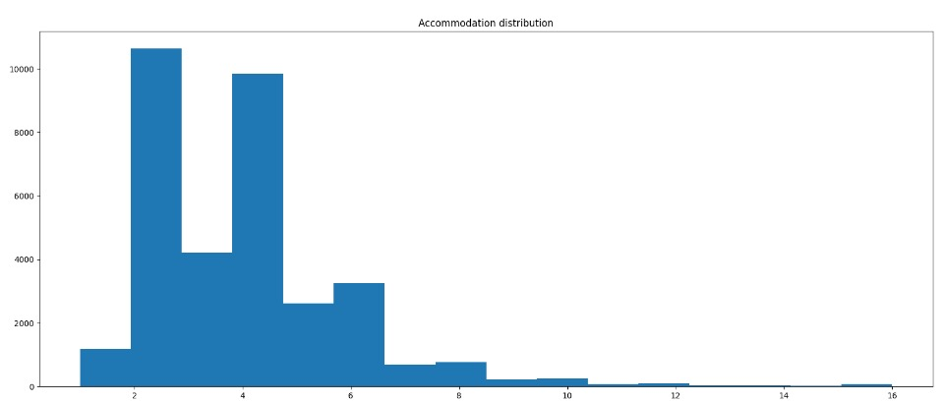

La distribución por acomodación indica que las de 2 y 4 personas son las más solicitadas por los usuarios, se tiene un promedio de 3,7 personas, por lo que lo aconsejable sería tener una acomodación de 4.

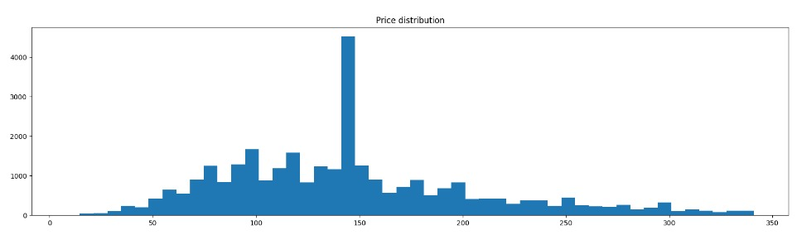

Los precios de los arrendamientos tienen un promedio de 205 euros por noche, en la gráfica se ve un pico cerca a los 150 euros que se causó por la imputación a los datos faltantes. Se aconseja estar en este precio

Frente al análisis multivariado, se concluye que

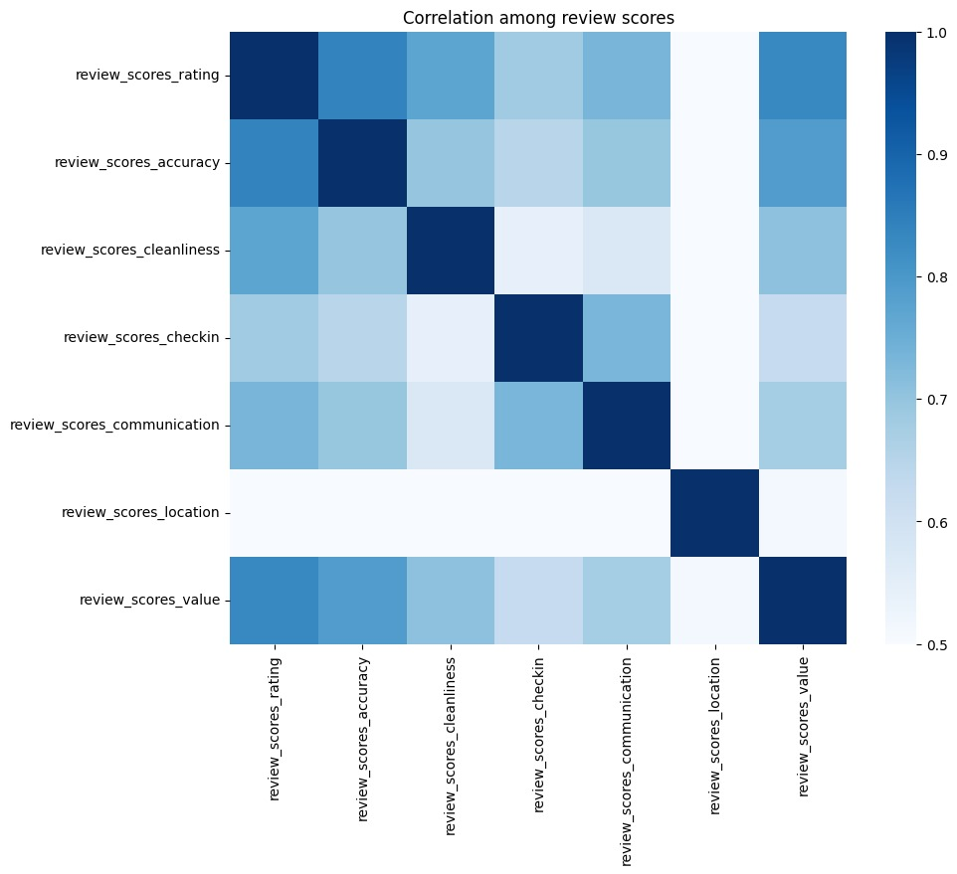

La relación entre la calificación total y las calificaciones por tópicos tienen relación proporcional, especialmente influyen las calificaciones de check in y limpieza.

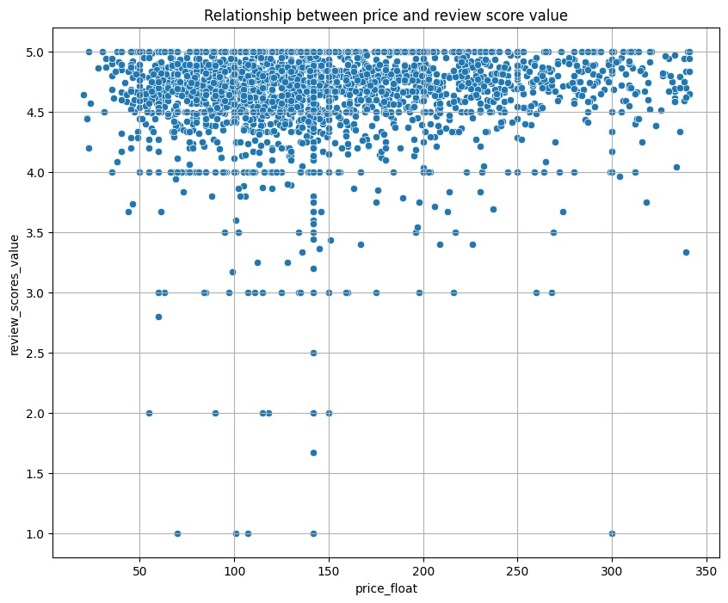

A pesar de tener unos puntos por debajo de 4, se evidencia que el precio no tiene relación con las calificaciones.

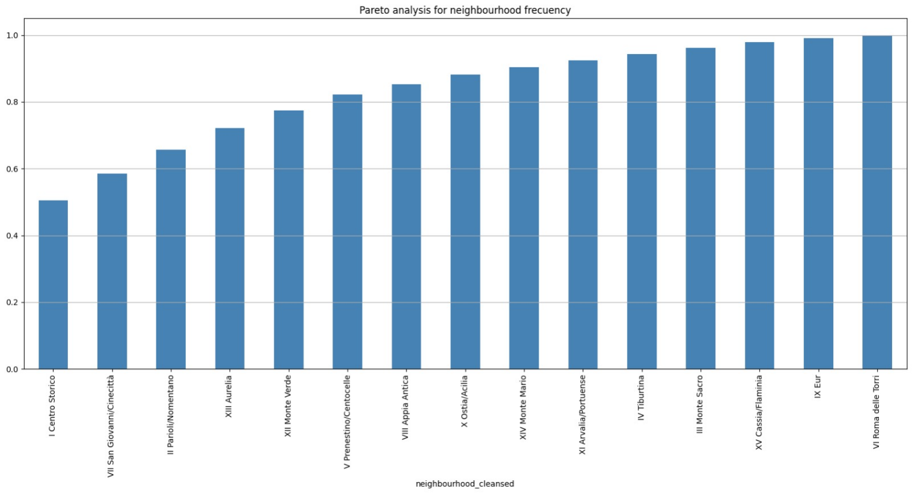

Se evidencian también los vecindarios con mayor frecuencia de arrendamiento, se recomienda invertir en ellos ya que tienen una diferencia significativa.

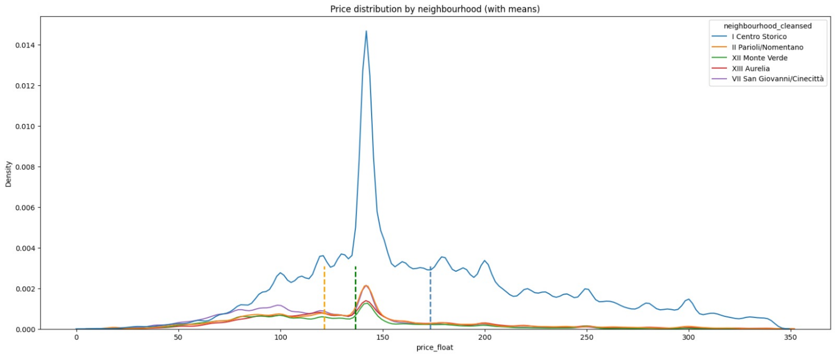

Se demuestra que el vecindario centro histórico, tiene un aumento de precios considerable, frente a los demás vecindarios, sin embargo, es uno de los más solicitados por lo que se recomienda invertir allí.